桃園市蘆竹區蘆竹國民小學 112學年度 午會紀錄

時間：113年5月29（三）下午13：05至13：30 |  | 地點：第二辦公室
主席：校長 余錦屏 |  | 記錄：陳佳定
教務組 | - 六年級所有任課教師請務必在明天下班前上傳階段二及階段三成績，教務組需結算學期成績與畢業總成績，預定5/31（五）15：30召開畢業成績審查會，地點－會議室，請與會同仁準時參加會議。  - 113學年度課程計畫已mail，麻煩各位老師按所分配部分一同完成，各年級彙整教師請在6/12（三）下班前回傳資料，預定6/19召開課發會審查。  - 本學期第二次定期評量：6/20（四）、6/21（五），各年級期末考試卷請於6/13（四）下班前交回審卷。  - 蘆竹區語文競賽日期：6/15（六），地點：山腳國中。有參加的同仁、指導老師請留意時間，並記得請假申請補休。  - 非常感謝各位老師協助辦理113年度學習扶助篩選測驗，預告本週五辦理三－五年級英語科線上測驗，6/3（一）辦理五年級數學科線上測驗。
學務組 | - 有關期末體育活動填報單請於今天下班前交回學務組。  - 自治市交接及訓練安排如下表：  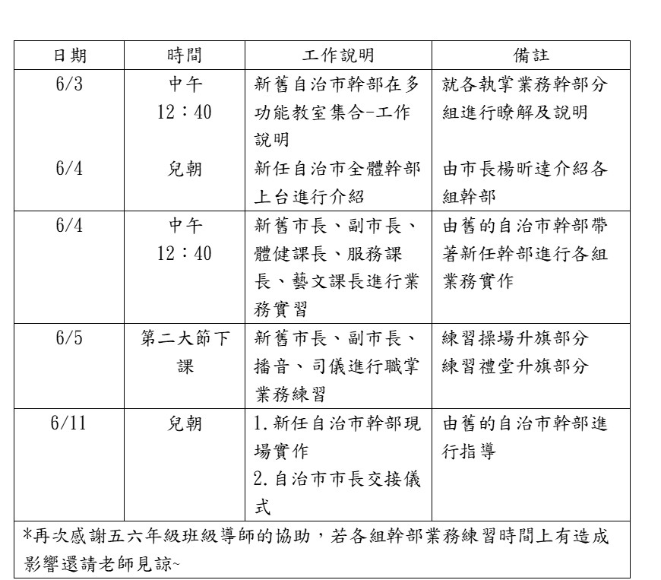  - 下週二兒朝會在禮堂進行，當天行事－蘆竹消防隊進行水域安全宣導、頒發簡阿束獎學金（會後與校長個別合照）、第27屆自治市幹部介紹。
圖書館 | 請各班在本週五下班前，交閱讀單佳作3－5張及閱讀存摺滿百點名單。
午餐秘書 | 期末滿意度調查已公告於校網，於6/3開始至6/11開放填寫，請於電腦課時，老師協助同學完成滿意度調查，也請有吃餐的教職人員上網填寫，謝謝!
教導處 | - 本週行事：  - 5/29（三）-5/30（四）六年級第二次定期考查。  - 6/2（五）15：30－畢業成績審查會。  - 下週行事：6/3（一）09：30－11：55英語闖關活動。  - 畢業典禮歡送海報請於6/7（五）前交至教導處，請中年級導師於6/11（二）下班前佈置完成。  - 國立臺中教育大學教師專業能力測驗中心為擴充電腦化適性測驗題庫，故需辦理紙本預試用以估算試題參數，各位老師有意願參與中心的紙本測驗，請於今天（5/29）下班前告知我。  - 公告113學年度課程計畫第一階段審查結果，請負責老師協助於本週五（5/31）下班前修正，預計下週一（6/3）再次上傳。  - 請各位老師協助完成113學年度課程計畫第二階段資料，科任請於6/7（五）前將資料寄給各學年彚整老師，各學年彚整老師請於6/12（三）前寄回教務組長，6/19（三）召開課發會審查113學年度課程計畫。  - 公告112學年度下學期期末行事。
輔導室 | - 下午的研習請老師一定要記得上網報名。  - 也再提醒一下有些法定議題研習若老師您還未完成，請儘快找時間完成並放上證明時數資料。
總務處 | 各班學生活動費最快本週申請下來，會再發給各位導師。
校長 | - 五年級的自治市已經成立，感謝原先自治市成員的服務和老師們的悉心指導。  - 文教基金獎勵金頒發給冠良老師，恭喜冠良老師獲此殊榮。

簽核欄
記 錄 | 教 導 處 | 總 務 處 | 輔 導 室 | 人事或會計  （無報告則免（ | 校 長

